BÀI 13: LÀM ĐÈN LỒNG (TIẾT 4)

I. YÊU CẦU CẦN ĐẠT
1. Năng lực:
- Năng lực chung:
+ Năng lực tự học và tự chủ: Chủ động tìm hiểu bài từ SGK.
+ Năng lực giao tiếp và hợp tác: Chia sẻ ý kiến với giáo viên và các bạn.
+ Năng lực giải quyết vấn đề và sáng tạo: Trang trí đèn lồng đẹp và sử dụng tốt hơn, gấp đôi giấy để cắt nhanh hơn.
- Năng lực công nghệ:
- Sử dụng công nghệ: Biết cách đo các kích thước sao cho đúng, dán hồ với lượng vừa phải, sử dụng kéo cắt chính xác, thẳng hàng.
- Thiết kế kỹ thuật: Thực hiện được tuần tự các thao tác để làm tay cầm và đuôi đèn lồng.
- Đánh giá công nghệ: Nêu được nhận xét của em về sản phẩm tự làm và sản phẩm của các bạn.
3. Phẩm chất:
- Chăm chỉ: Có ý thức thực hành nghiêm túc, luôn cố gắng đạt kết quả tốt.
- Trách nhiệm: Hoàn thành các nhiệm vụ học tập mà giáo viên giao.
II. ĐỒ DÙNG DẠY HỌC
a. Giáo viên: Nguyên liệu, dụng cụ làm đèn lồng, bài trình chiếu.
b. Học sinh: Nguyên liệu, dụng cụ làm đèn lồng, đồ dùng trang trí đèn lồng.
III. CÁC HOẠT ĐỘNG DẠY HỌC
HOẠT ĐỘNG CỦA GIÁO VIÊN | HOẠT ĐỘNG CỦA HỌC SINH
A. KHỞI ĐỘNG (5 phút)
a. Mục tiêu: Tạo hứng thú đầu tiết học.
b. Cách thức thực hiện: Hát bài hát “Rước đèn tháng 8”
- GV tổ chức cho cả lớp cầm sản phẩm của mình ở tiết trước và xếp hàng, đi quanh lớp cùng hát bài “Rước đèn tháng 8”.  - GV đặt câu hỏi: “Thế đèn của các em còn thiếu bộ phận nào?”  - GV dẫn dắt vào bài. | - HS hát và vận động theo bài hát.  - HS trả lời: Tay cầm, đuôi đèn...  - Lắng nghe, ghi vở.
B. LUYỆN TẬP (25 phút)
a. Mục tiêu: Thực hiện được các bước làm tay cầm và đuôi đèn lồng.
b. Cách thức thực hiện
- GV hướng dẫn HS các bước thực hiện làm tay cầm và đuôi đèn lồng:  + Bước 2: Làm tay cầm đèn lồng.  1. Chọn giấy bìa màu, vẽ và cắt hình chữ nhật có kích thước 1 cm x 28 cm.  2. Bôi keo sữa vào mép hai cạnh ngắn và dán vào phía trong trụ thân đèn lồng làm tay cầm.  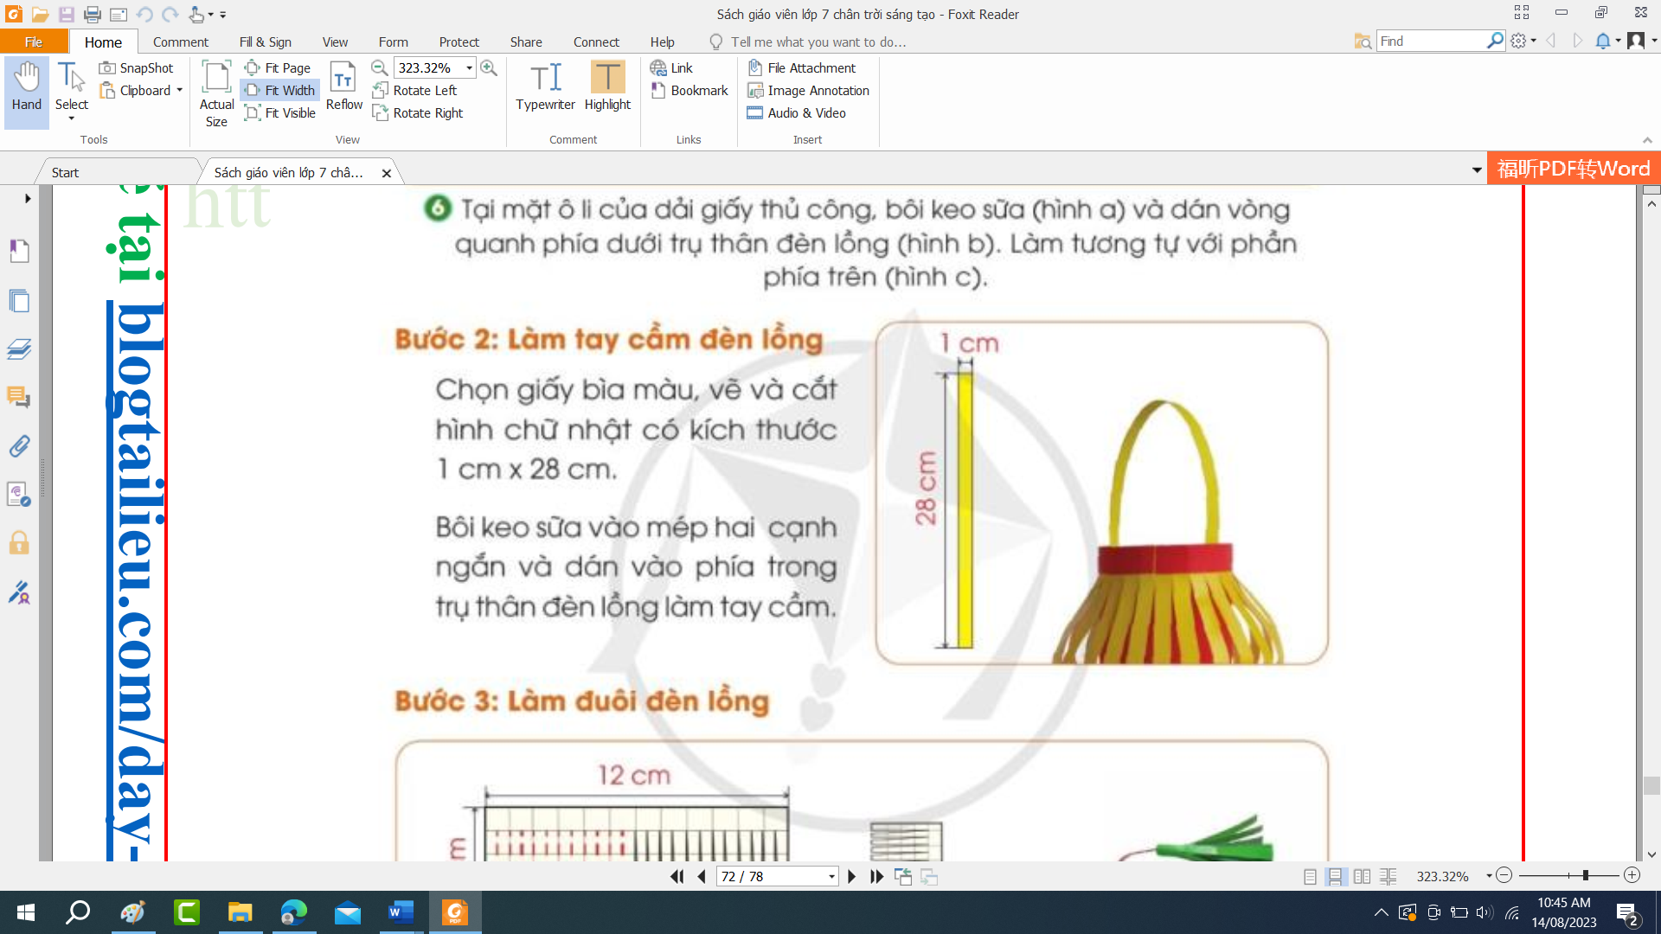  + Bước 3: Làm đuôi đèn lồng.  1. Vẽ và cắt hình chữ nhật bằng giấy thủ công màu có kích thước 5 cm x 12 cm. Dùng kéo cắt thành các dải liên tiếp có độ rộng 5 mm (hình a).  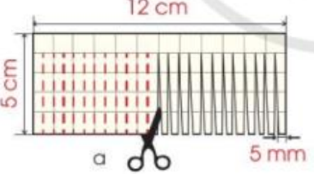  Cắt sợi len dài khoảng 20 cm, dán một đầu vào mép vải giấy, cuốn dải giấy quanh sợi len (hình b). Bôi keo sữa vào cuối dải giấy để dán cố định tạo đuôi đèn lồng (hình c).  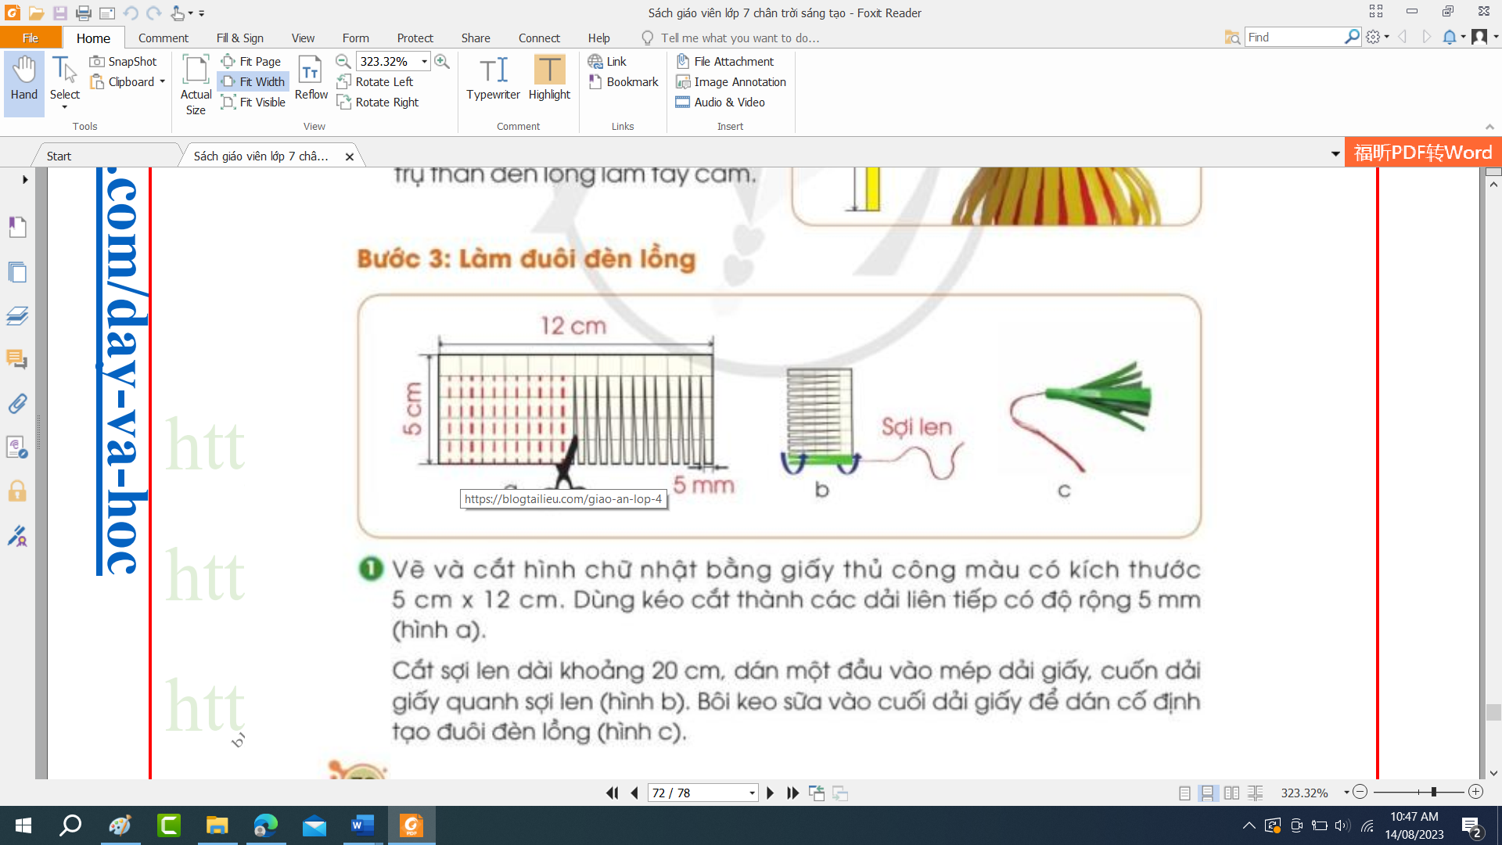  2. Cắt đoạn ống hút giấy dài bằng đường kính trụ thân đèn lồng. Bôi keo sữa vào hai đầu ống hút và dán vào bên trong, phía dưới đèn lồng tạo trục giữa.  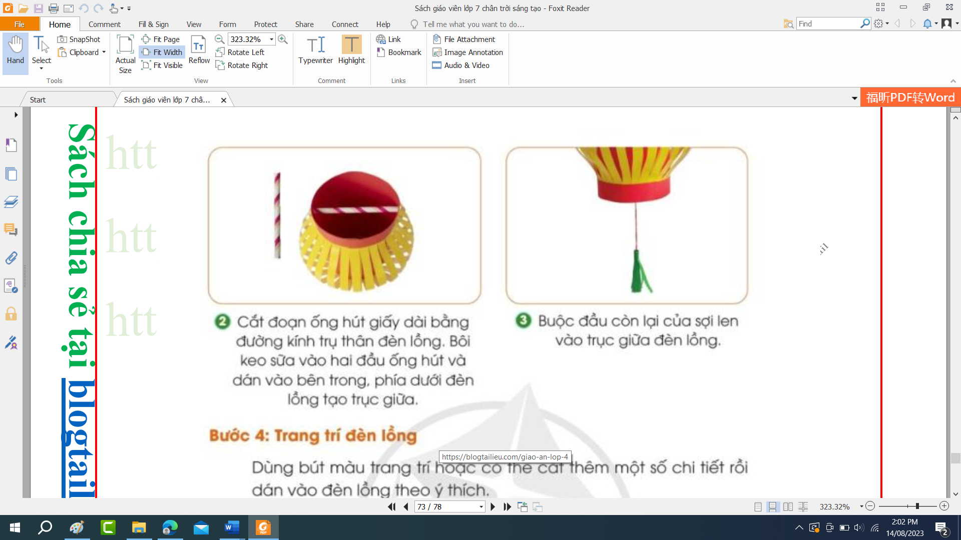  3. Buộc đầu còn lại của sợi len vào trục giữa đèn lồng.  - Bước 4: Trang trí đèn lồng  Dùng bút màu trang trí hoặc có thể cắt thêm một số chi tiết rồi dán vào đèn lồng tùy thích. | - HS quan sát, lắng nghe, có thể lựa chọn giấy màu theo sự yêu thích và đo đạc chính xác các kích thước để làm tay cầm.  - HS lưu ý giữ tay cho đến khi keo khô để tay cầm dính chắc chắn vào trụ thân đèn lồng.  - HS có thể cắt nhanh hơn bằng cách gấp đôi tờ giấy trước khi cắt.  HS chú ý cắt ống hút bằng đường kính trụ đèn để đèn lồng được chắc chắn.  - HS sáng tạo với các nguyên liệu, đồ trang trí mang theo.
C. VẬN DỤNG (5 phút)
a. Mục tiêu:
- HS tự đánh giá sản phẩm của cá nhân và sản phẩm của bạn.
- Biết chia sẻ ý kiến trước lớp.
b. Cách thức thực hiện:
- GV mời HS chia sẻ sản phẩm, đặc biệt là các sản phẩm đảm bảo yêu cầu chắc chắn, đẹp, đầy đủ bộ phận.  - Giáo viên phát phiếu đánh giá để học sinh tự đánh giá chi phí làm đèn lồng của mình.  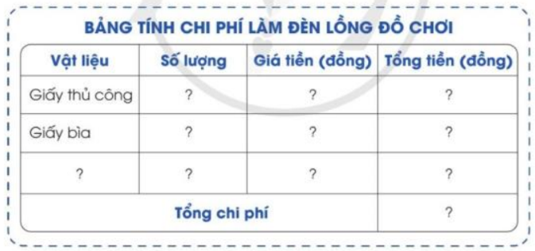  - GV phát phiếu đánh giá sản phẩm của bạn cho mỗi HS  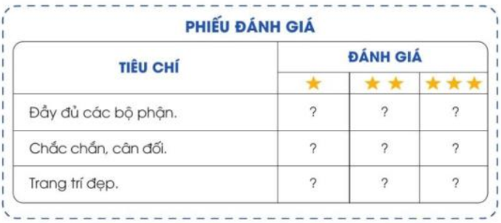  - GV nhận xét. | - Một số HS giới thiệu sản phẩm trước lớp, HS khác nhận xét.  - HS nghe.  - HS đánh giá chéo và một số bạn trình bày kết quả đánh giá trước lớp.  - HS đánh giá chéo và một số bạn trình bày kết quả đánh giá trước lớp.  - HS lắng nghe.

IV. ĐIỀU CHỈNH SAU BÀI DẠY
………………………………………………..……………………………………………….……………………………………………….……………………………………………….……………………………………………….………

